3.ročník GPX - Záverečná správa predsedu komisie pre náborové turnaje mládeže

Tretí ročník seriálu náborových turnajov pre mládež GPX je za nami. Súťaž získala veľkú popularitu medzi deťmi, rodičmi aj trénermi. Deti sa na turnaje GPX tešia a pritom získavajú veľmi potrebnú partiovú prax. Vyhodnocovanie turnajov a šanca postúpiť do semifinále a do finále je veľkou motiváciou k tréningu. GPX teda dostatočne preukázala, že je veľmi potrebná a že plní svoj hlavný cieľ: umožniť deťom, aby s vynaložením čo najmenších nákladov mohli hrať turnaje.
Veľkým pozitívom bolo vytvorenie webstánky gpx.jogo.sk, ktorá umožnila prehľadne zverejňovať aktuálne informácie a výsledky GPX a uľahčila prácu pri počítaní GPX bodov.

Základná časť:
V základnej časti GPX sa odohralo spolu 61 turnajov, čo je nový rekord GPX (1.ročník 58, 2.ročník 55 turnajov). V nasledujúcej tabuľke je vidieť rozdelenie turnajov do jednotlivých krajov:
Počet turnajov podľa krajov
kraj | 2007/08 | 2008/09 | 2009/10
Prešovský | 28 | 17 | 18
Žilinský | 11 | 15 | 18
Košický | 6 | 9 | 8
Trnavský | 5 | 4 | 7
Bratislavský | 3 | 5 | 5
Trenčiansky | 5 | 3 | 2
Banskobystrický | 0 | 1 | 2
Nitriansky | 0 | 1 | 1
spolu | 58 | 55 | 61

.

Tabuľka je zaujímavá aj v súvislosti s jednou z hlavných priorít GPX, ktorou je odstraňovanie „bielych miest na mape“. V počte turnajov jednoznačne vedie Prešovský a Žilinský kraj. Prispievajú k tomu hlavne dlhodobé série turnajov Spektrum chess, Talent, Liga mládeže Spiša (čiastočne aj v Košickom kraji), MO Stropkov a Žiacka liga Prešov. Potešiteľný je najmä nárast počtu turnajov liptovskej série Talent na 6.
Strednú skupinu z hľadiska počtu turnajov tvoria Košický, Trnavský a Bratislavský kraj. V posledných dvoch menovaných krajoch sa odohralo 12 z 15 turnajov západnej oblasti. Hlavnou zárukou náborových turnajov v tejto oblasti je Regionálny šachový festival detí a mládeže. Vzhľadom k zapojeniu detí do ligových súťaží je počet turnajov v krajoch TT a BA dostatočný.
Oveľa horšia je však situácia v zostávajúcich troch krajoch. Trochu sa zobúdza banskobystrický kraj, dva turnaje sú však veľmi málo. Pokles bol zaznamenaný v trenčianskom kraji, nitriansky kraj bol najhorší vo všetkých troch ročníkoch GPX. Práve na tieto tri kraje sa prioritne zameriame v budúcom ročníku. Jednoznačne treba kontaktovať organizátorov z týchto krajov a presvedčiť ich o jedinečnom prínose GPX.
Nové turnaje pribudli v Lendaku, v Rajci, v Sabinove a v Trakoviciach. Rekordný počet detí na jednom turnaji sa v tomto roku podarilo prekonať dvakrát: do Žiliny prišlo 108 detí, v apríli do Modranky až 118 detí! Turnajov s účasťou aspoň 50 detí bolo v tomto ročníku 29. Ich zoznam je v prílohe. Nasledujúca tabuľka ponúka prehľad 10 najväčších turnajov 3.ročníka:
Najväčšie turnaje zákl.časti 3.ročníka GPX
por. | mesto | skupina | počet detí
1. | Modranka | Z | 118
2. | Žilina | V | 108
3. | Bratislava | Z | 94
4. | Liptovský Mikuláš | V | 84
5. | Považská Bystrica | Z | 83
6. | Skalica | Z | 79
7. | Martin | V | 79
8. | Bratislava | Z | 78
9. | Modranka | Z | 77
10. | Štefanov | Z | 73

Celkovo sa základnej časti zúčastnilo 874 detí. Je to úctyhodné číslo, zároveň treba dodať, že oproti druhému ročníku sme poklesli o 138 detí. V tomto teda nemôžeme vysloviť spokojnosť. Pokles súvisí do značnej miery s neuskutočnením veľkých turnajov v Trenčíne a Dubnici, ktoré v minulom roku priniesli cca 80 nových hráčov. Štatistiky dokazujú, že sa pokles týkal hlavne hráčov, ktorí odohrali len jeden turnaj. Podiel takýchto hráčov poklesol o 6%, pričom týchto 6% sa presunulo do skupiny hráčov, ktorí odohrali 6 a viac turnajov.
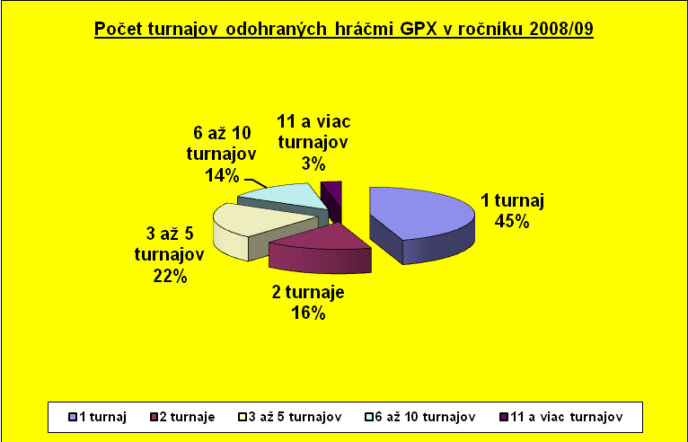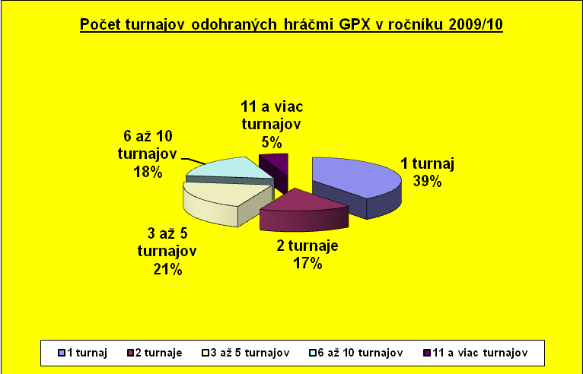
Napriek poklesu počtu hráčov vzrástol počet účastí detí na turnajoch z 3085 na 3321. Toto je nepochybne úspech. Aj napriek tomu však bude cieľom v budúcom ročníku prekonať celkový počet detí na GPX turnajoch, teda zapojiť do GPX viac ako 1012 detí v ročníku 2008/09.
Rekordérmi základnej časti boli Dominika Ferková, Richard Volčko a Eduard Paňko s 20 odohratými turnajmi, nasleduje 19-turnajový Radoslav Paňko.
Pozitívom je aj pokles priemerného veku hráčov GPX. Hlavnou cieľovou skupinou sú začiatočníci a malé deti, preto s radosťou konštatujem, že hráčske pole GPX mladne! Turnajov sa pravidelne zúčastňujú aj viacerí škôlkari, medzi nimi aj úradujúci majster a majsterka SR do 6 rokov. Najmladšou hráčkou 3.ročníka bola Lucia Vlčková z Kysuckého Nového Mesta (dátum narodenia 18.3.2006)!
Zaujímavý je aj pohľad z hľadiska prínosu GPX pre členskú základňu SŠZ. Tento údaj je dosť ťažko zistiteľný a môže byť dosť nepresný. Nie všetci hráči hrajúci GPX sa hneď zaregistrujú (hlavne pokiaľ ide o malé deti, alebo začiatočníkov ktorí ešte nemajú výkonnosť potrebnú na turnaje, ktoré vyžadujú registráciu v SŠZ).Faktom však je, že v čase od 15.9.2009 do 3.6.2010 pribudlo do matriky SŠZ 115 nových členov narodených v roku 1996 a mladších.
Z týchto hralo 85 hráčov v 3.ročníku GPX, ďalších 6 sa zúčastnilo predchádzajúceho ročníka. Zjednodušene teda môžeme povedať, že 3.ročník GPX zatiaľ priniesol 85 nových členov SŠZ. Tento počet samozrejme narastie o hráčov, ktorí budú registrovaní neskôr.

Semifinále a finále:
Semifinálové a finálové podujatia sú odmenou a motiváciou pre hráčov hrajúcich GPX. Preto je dôležité, aby boli zorganizované na výbornej úrovni.
Semifinále západ sa uskutočnilo v Štefanove a spolu s domácim klubom ho zorganizovalo ŠK Osuské. Pre každého hráča bola pripravená bageta, keksík a nealko formou samoobsluhy. Tak ako je dobrým zvykom na turnajoch Regionálneho šachového festivalu, aj na semifinále GPX dostal každý hráč okrem účastníckeho diplomu s fotografiou (riaditeľ turnaja Karel Klimeš si naozaj dal záležať) aj cenu. Nebol tam samozrejme bicykel, televízor ani notebook, ale aj drobnosť poteší. Semifinále bolo zorganizované na úrovni a skončilo sa dokonca s časovým predstihom.
V kategórii D08 štartovalo len 9 hráčok, ale pri celkovej účasti 13 dievčat v základnej časti to nie je zlé číslo. Divoké karty boli udelené podľa poradia, žiadny hráč nepostúpil z horšieho ako 12.miesta. Favoriti väčšinou svoje postavenie potvrdili, z 29 zúčastnených hráčov umiestnených v TOP 5 jednotlivých kategórií postúpilo do finále 22 hráčov.
Na semifinále východ v Košiciach som sa osobne nezúčastnil, preto môžem hodnotiť len podľa informácií z druhej ruky. Turnaj bežal bez problémov, každý hráč dostal občerstvenie (myslím že bola bageta a nealko). Ocenení boli vraj len prví traja v kategóriách, je škoda že neboli ceny pre všetkých hráčov. Výhrady mám aj k pozývaniu náhradníkov, je možné, že neboli oslovení všetci podľa poradia. Škoda že v kategórii D08 sa podarilo dať dokopy len 7 hráčok. Celkovo by som ale hodnotil semifinále východ ako uspokojivé. Z 27 zúčastnených z TOP 5 v základnej časti postúpilo do finále 19 hráčov.
Finále GPX sa konalo v Martine pod taktovkou TŠC. Podujatie bolo skutočne dôstojným vyvrcholením 3.ročníka GPX, čo potvrdili aj viaceré pozitívne ohlasy. Viacero hráčov využili možnosť slušného ubytovania za primeranú cenu. Veľkým plusom bola klimatizovaná hracia miestnosť, nechcem si predstaviť, ako by to v tej horúčave vyzeralo niekde v telocvični! Každý hráč dostal pri prezentácii veľkú fľašu minerálky, čo bol vzhľadom k teplu veľmi rozumný ťah. Pre prvých troch v každej kategórii boli pripravené poháre, diplomy, medaily a vecné ceny. Každý hráč na 4.-10.mieste dostal krásny minipohár s umiestnením. Tipujem, že minimálne polovica hráčov z tých najmenších si zobrala pohár aj na noc do postele. Aj časovo bolo finále výborne zvládnuté, aj tí najvzdialenejší účastníci bez problémov stihli prísť domov a odvoliť. Každopádne si organizátori finále zaslúžia veľkú jednotku!

Plusy a mínusy 3.ročníka:
Keď zhrnieme predchádzajúce fakty, dostaneme nasledujúce pozitíva a negatíva 3.ročníka GPX (cieľom do ďalšieho ročníka bude minimálne udržať plusy a poučiť sa z mínusov a napraviť ich):
Plusy | Mínusy
-vlastná internetová stránka s kalendárom, včasná aktualizácia výsledkov a poradia | -stále veľa bielych miest na mape, málo turnajov v krajoch TN, NR, BB
-rekordný počet turnajov (61) | -pokles celkového počtu detí o 138
-noví organizátori | -neuskutočnené turnaje v Dubnici, Trenčíne...
-nárast podielu hráčov so 6 a viac turnajmi | -nezapojenie sa niektorých šachových bášt (KN, DS, BB...) do organizovania turnajov
-nárast celkovej účasti hráčov na turnajoch
-pokles priemerného veku hráča
-85 nových členov SŠZ

Ciele 4.ročníka GPX a najbližšie úlohy:
Hlavnými cieľmi 4.ročníka GPX budú:
-menej bielych miest na mape, minimálne 5 turnajov v každom kraji
-celkový počet detí vyšší ako 1012
-minimálne 100 nových členov SŠZ (aj keď to nezávisí len od GPX)
-vyhľadávanie a podpora nových organizátorov
-vylepšovanie stránky GPX, logo GPX
Najbližšie úlohy v súvislosti s cieľmi GPX:
-rozšíriť komisiu na 10 členov (3 z krajov PO+KE, 3 z krajov ZA+BB, 4 z krajov BA+TT+TN+NR plus R. Búry ako webmaster) – jún 2010
-prediskutovať a vypracovať nový súťažný poriadok – jún 2010
-zmapovať výskyt šachových klubov a klubov s mladými hráčmi v „bielych“ oblastiach – júl 2010
-oslovovať potenciálnych organizátorov nových turnajov - stále (najskôr oslovíme Dubnicu, Trenčín, B.Bystricu, máme prisľúbený Senec a minimálne 2 organizátorov v NR-kraji)

V Senici 16.6.2010

Rastislav Diviak
predseda komisie pre náborové turnaje mládeže

